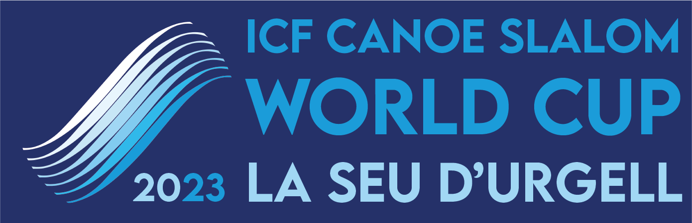

Nota de prensa 29/08/2023

La Copa del Mundo de Canoe Eslalon y Kayak Cross vuelve a la Seu d'Urgell con los JJOO de París en el horizonte

El Parc Olímpic del Segre acogerá la penúltima competición de la Copa del Mundo de Canoe Slalom de la temporada 2023 en las modalidades de Canoa Individual, Kayak Individual y Kayak Cross, todas las disciplinas en hombres y mujeres.

La cita se disputará del 31 de agosto al 3 de septiembre, se ha añadido un día más de competición ya que el domingo se dedica en su totalidad al Kayak Cross. Se prevé la participación de un total de 200 palistas de 41 países con un total de 326 salidas de embarcaciones. La selección de la Real Federación Española de Piragüismo (RFEP) competirá con 11 deportistas.

Esta prueba es valedera para el proceso de selección de cara a los JJOO de París 2024 y entre los miembros del equipo español de la RFEP, destaca la presencia de la triple medallista olímpica Maialen Chourraut (plata en Tokio 2020, oro en Río 2016 y bronce en Londres 2012) y los también olímpicos en Tokio Núria Vilarrubla y David Llorente.

Fotografías de recurso edición 2022: https://bit.ly/3AAY9sQ
Fotografías de la Rueda de Prensa: https://bit.ly/3qJKz5F

Del 31 de agosto al 3 de septiembre, el Parc Olímpic del Segre vibrará con las pruebas de la penúltima parada del circuito de la Copa del Mundo de Canoe Slalom. Una cita que llega después de visitar las ciudades europeas de Augsburgo (Alemania) 1 a 4 de junio, Praga (República Checa) 8 a 11 de junio y Tacen (Eslovenia) 15 a 18 de junio y las finales serán en Vaires-Sur -Marne (Francia) del 5 al 8 de octubre.

Con los JJOO Olímpicos de París en el Horizonte
Estas carreras son un gran evento deportivo en la capital del Alt Urgell y destacada que en esta edición 2023 se disputarán pruebas que, como certifica el seleccionador de la Real Federación Española de Piragüismo (RFEP) Guillermo Díez- Canedo, “son competiciones dentro del proceso de selección de París 2024 y según los resultados en la Seu sumados a alguna otra del circuito de este año puede dar ventaja a algunos deportistas de cara a las pruebas de selección definitivas de la próxima temporada de cara a los JJOO. Por ejemplo, Miquel Travé y David Llorente ya tienen una final en Praga y si logran repetir estar en finales en la Seu les significaría un bonus importante”.

De hecho, la selección española que presenta la RFEP está formada por 11 deportistas, que participan en las carreras según la siguiente inscripción:

Kayak K1:
Maialen Chourraut, Laia Sorribes y Olatz Arregui
Pau Echaniz, David Llorente, Miquel Travé

Canoa C1:
Miren Lazkano, Nuria Vilarrubla, Klara Olazabal
Miguel Travé, Luis Fernández, Daniel Pérez

Kayak Cross X1:
Klara Olazabal, Maialen Chourraut, Olatz Arregui, Miren Lazkano
David Llorente, Pau Echaniz, Miquel Travé y Luis Fernández

Las pruebas están abiertas al público por lo que se espera llenar el Parque Olímpico del Segre, como en anteriores ediciones, y la ceremonia de inauguración se hará en el centro de la Seu el miércoles día 30 a las 20h con espectáculo de diablos y gigantes.

Toda la información sobre el ranking de la Copa del Mundo actual en el siguiente enlace: https://www.canoeicf.com/disciplines/canoe-slalom/rankings

Presentación en la Diputación de Lleida
El 29 de agosto, durante el acto de presentación de la competición que ha tenido lugar en la sede de la Diputació de Lleida, el diputado Òscar Martínez ha sido claro al afirmar que quería “poner en valor este evento que será clasificatorio para París 2024, esto ayuda a poner aún más en el mapa en las tierras de Lleida y su Pirineo. Este hecho permite fijar en el territorio a sus habitantes y también a deportistas de alto nivel”.

Por su parte, Joan Barrera, alcalde de la Seu d'Urgell, ha dado las gracias a la Diputació “por la ayuda que nos permite organizar la 20ª WC y que nos prepara para el mundial de 2027. El Parque Olímpico es una herencia del 92 con los JJOO y se ha organizado después 3 mundiales y 20 WC en un parque urbano que es una parte muy importante para la Seu en un evento abierto al público y con un voluntariado entregado y una organización muy profesional”.

Meritxell Rodríguez, directora del Parque Olímpico del Segre, ha manifestado que “es la 20ª edición de la Copa del Mundo ICF con 5 continentes representados donde además de canoa y kayak eslalon se organizará el kayak cross que será olímpico en un año. Precisamente, esta edición hay un día más de competición para permitir que el kayak cross tenga protagonismo todo el domingo. También quiero destacar que en una situación de sequía en la cuenca del Segre el piragüismo no para, gracias a cómo se concibió el parque del Segre hace ya 30 años. Su infraestructura permite seguir con la actividad gracias a su diseño y reutilización del agua en la única instalación deportiva en el mundo que produce energía hidroeléctrica. Recordar que el club Cadí y los voluntarios son muy importantes ahora que sabemos que nos han otorgado el Campeonato del Mundo de Piragüismo en 2027 junto a Sort”.

También han estado presentes en la rueda de prensa el presidente de la Federación Catalana de Piragüismo, Germán Jiménez y la representante territorial del Deporte en Lleida, Lourdes Ravetllat que ha recordado que “desde Esportcat de la Generalitat agradecemos apoyo de la Diputació y la implicación de la federación, del club Cadí y del Parc del Segre. Habrá deportistas locales cómo Núria Vilarrubla, Miquel Travé o Laia Sorribes. La Seu será de nuevo epicentro del piragüismo mundial y esto es gracias a la suma de los voluntarios y de los vecinos de la Seu”.

La Seu d'Urgell, referente de los deportes de aguas bravas
El Parc Olímpic del Segre es un referente en la organización de competiciones internacionales de piragüismo en aguas bravas con más de cuatro décadas de experiencia. Se trata de una instalación sostenible energéticamente que produce mayor energía de la que consume gracias a la minicentral hidroeléctrica. Esta minicentral le permite bombear el agua cuando el río Segre no tiene caudal suficiente para poder hacer funcionar los canales de aguas bravas. Se trata de una instalación pionera y única en el mundo.

Los Juegos Olímpicos de Barcelona'92 significaron para la Seu d'Urgell un éxito sin precedentes y marcó un antes y un después en la historia. Después de esta gran fiesta del deporte, la capital de los Pirineos se convirtió en un lugar de referencia mundial en la modalidad de slalom. A partir de este año emblemático, se han disputado, entre otras competiciones, tres Campeonatos del Mundo (1999, 2009 y 2019) y 20 ediciones de la Copa del Mundo (la última en septiembre de 2022). Con todo, cabe remarcar que en 2011 acogió los Campeonatos de Europa, evento que logró un gran éxito participativo y organizativo.

La Seu d'Urgell tiene como objetivo también difundir la competición a través de los medios de comunicación. Especialmente la TV, de tal modo que lo emitirán tanto Teledeporte de TVE como Esport3 de la CCMA. También se promueve la retransmisión internacional del evento, donde participan más de 40 países y donde también se promocionan los atractivos turísticos de la Seu d'Urgell.

Complementariamente esta ocasión permitirá mantener la vitalidad y viabilidad económica de la instalación olímpica de Parc del Segre. Esta Copa del Mundo se puede celebrar gracias al apoyo de las instituciones y patrocinadores locales y la Diputación de Lleida y la Generalitat. Las Federaciones Internacional, Española y Catalana de Piragüismo y el Comité Organizador se han volcado para que la celebración vuelva a ser un éxito, y para que los nombres de la Seu y del Parc Olímpic de la Seu d'Urgell sigan en lo alto del panorama de Slalom.
El Parc del Segre se construyó en un ramal del río Segre, canalizado después del daño causado por las inundaciones de 1982. Las características específicas de la zona de competición son las siguientes:
Longitud: 300 m
Desnivel: 6,5 m
Caudal: 12 m3/s
Características de construcción: fondo de cemento; orillas y obstáculos, de piedras naturales.

Para más información:

Más información en la web oficial de la competición:
​https://www.canoeicf.com/canoe-slalom-world-cup/la-seu-d-urgell-2023

Programa:
https://www.canoeicf.com/sites/default/files/2023_csl_wcup_seu_cs_v2.1.pdf

Acreditaciones prensa: https://icf.msl.es/icf/public/newAccreditation.jsp?champCode=1979&typefrm=PRESS

Redes sociales: @canoelaseu

